我的reflection
ai給我的程式碼雖然是完整的，也無錯誤，但我發現畫出來不是很好看，甚至點醜，因此，我決定自己調整元件的座標，自行修改程式碼。
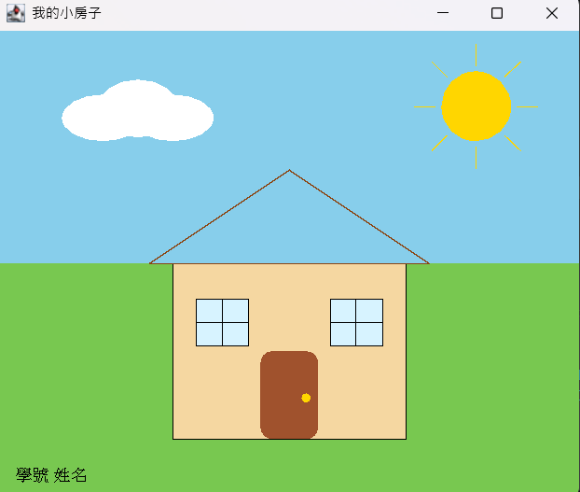
上圖是ai起初給我程式碼的成果，但我覺得不是很滿意，像是草地太大塊，天空跟草地比例應該要調整，以及屋子主體有點太上面，不符合我的審美偏好。
除此之外，我還想把太陽跟白雲位置對調，把房子主體放到右方，左方自己畫一棵蘋果樹，蘋果樹右邊有個火柴人，然後改變房子線條跟填滿的顏色。

以下是我用平板畫的草稿，方便我用它來臨摹並思考
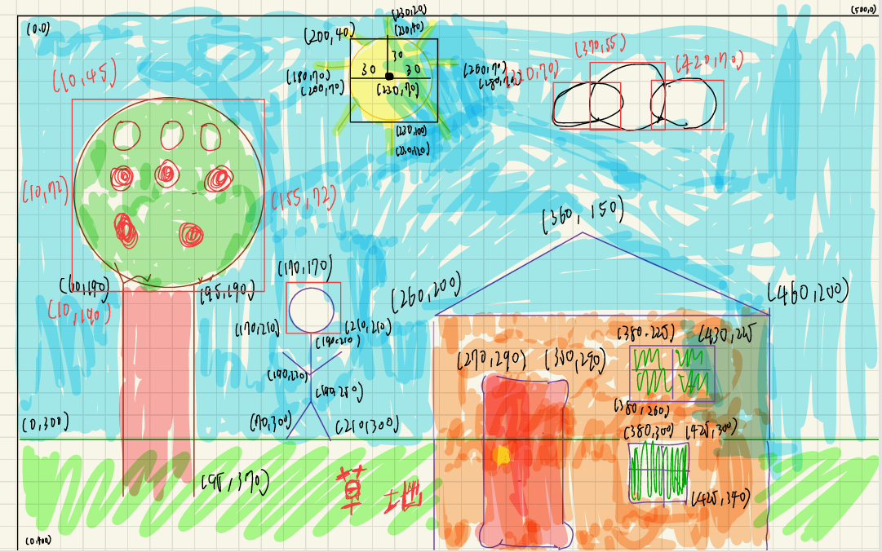
首先把藍天改成g.fillRect(0, 0, 500, 300);
再把草原改成g.fillRect(0, 300, 500, 100);
再把太陽實心圓圈改成g.fillOval(200, 40, 60, 60);
再把太陽四散線改成
g.drawLine(180, 70, 200, 70);
g.drawLine(260, 70, 280, 70);
g.drawLine(245, 45, 265, 30);
g.drawLine(215, 45, 195, 30);
g.drawLine(245, 95, 265, 110);
g.drawLine(215, 95, 195, 110);
我發現畫線是最困難的，必須很清楚座標位置在哪裡才可以畫得好看，我反覆調了好幾次，才讓太陽的四線線條得體。

接著，再改一下雲朵位置移到右邊
g.fillOval(320, 70, 70, 40);
g.fillOval(370, 55, 70, 50);
g.fillOval(420, 70, 70, 40);
雲朵因為是三個橢圓堆疊起來的，所以也是要很清楚每個座標位置，畢竟中間的雲朵是被兩旁所覆蓋，這邊我數值也是調很久。

接著把房子移到畫面偏左邊
g.fillRect(260, 200, 200, 200);
房子外框，我也做了更換
g.drawRect(260, 200, 200, 200);
然後是屋頂線調部分，也更改成
g.drawLine(260, 200, 360, 150);
g.drawLine(360, 150, 460, 200);
g.drawLine(260, 200, 460, 200);

再調整門的座標
g.fillRoundRect(270, 290, 80, 110, 20, 20);

以及門把
g.fillOval(275, 350, 8, 8);

然後是棘手的兩扇窗戶
先畫出矩形
g.fillRect(380, 225, 50, 35);
接著加窗戶的分格框
g.drawLine(380, 242, 430, 242);
g.drawLine(405, 225, 405, 260);
一扇窗戶就完成了，另外一個我也是同樣做法
再來是新增人，我先畫它的頭

g.drawOval(170, 170, 40, 40);
然後補上軀幹及四肢
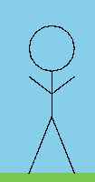
g.drawLine(190, 210, 190, 250);
g.drawLine(190, 230, 170, 215);
g.drawLine(190, 230, 210, 215);
g.drawLine(190, 250, 170, 300);
g.drawLine(190, 250, 210, 300);

接著開始做蘋果樹，先畫樹幹
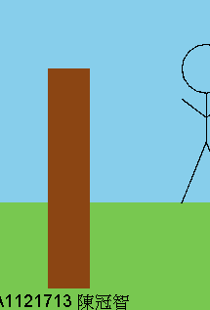
再畫蘋果樹的頭
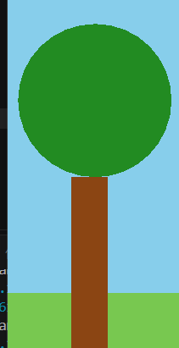
最後補上蘋果
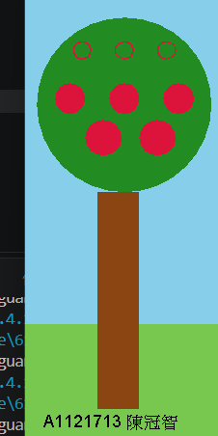
蘋果樹就完成了!
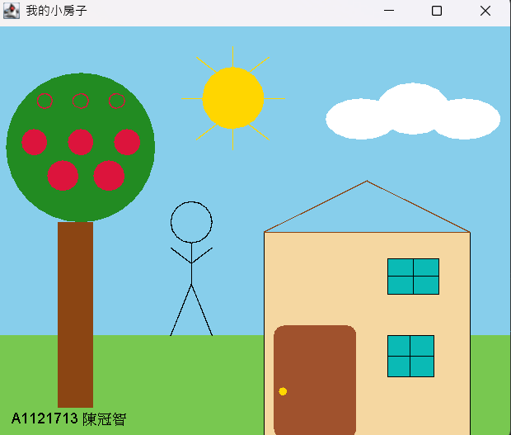
我認為我做出來的成果跟平板的草稿非常相像，很有成就感!
從這次作業中，我主要發現AI雖然實用，但是可能沒有美感與獨特性，假設大家都把此作業拿去給ai產出程式碼，那大家的圖一定都一樣，這樣學這個作業就沒有意義。因此，我才再後續又自己畫草稿，把作圖過程跑過一遍，加新東西，我相信這樣做法可以讓我真的學會座標邏輯及作圖能力，希望也可以用在未來職場上。
本次作業，我遇到最大難題就是，即便已經畫了草稿，也標上預期作標上去，時計畫圖成果還是不如所想。但到後來我才知道，其實是因為我計算空間不周到，x跟y軸沒有算到正確數字，才會導致有些元件超出，或是顛倒，甚至飄到不該出現的角落裡。
而ai給我最大幫助是它教會了我畫圓、矩形、框線的概念，我才知道原來他作標是從左上角(0,0)開始，然後框線是起始點到終線點概念，而我懂了之後，也就知道如何運用，才可以自行畫草稿，並寫程式碼履行我想要的房子及想像。

